ООО «Национальный земельный фонд»

Утверждены Постановлением Администрации
Москаленского муниципального района
Омской области от 27.03.2024 г. № 07

Правила землепользования и застройки

Звездинского сельского поселения

Москаленского муниципального района

Омской области

Раздел 1 – Текстовая часть

6431-ТП-ПЗЗ

Муниципальный контракт № 04/2023 от 10 июля 2023 года

Заказчик: Администрация Москаленского муниципального района
Омской области

ОМСК
2024
ООО «Национальный земельный фонд»

Экз. №________________

Правила землепользования и застройки

Звездинского сельского поселения

Москаленского муниципального района

Омской области

Раздел 1 – Текстовая часть

6431-ТП-ПЗЗ

Муниципальный контракт № 04/2023 от 10 июля 2023 года

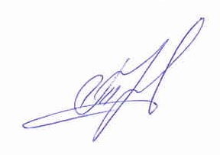
Генеральный директор В.Н. Ярмошик

Руководитель проекта О.В. Савельева

ОМСК
2024

